Безопасность на водоемах

Проблема гибели людей на водоёмах является одной из актуальных, особенно в летний период. Трагедии на воде происходят не только со взрослыми, но и с детьми.
И так, сегодня мы разберем основные правила безопасности, которые нужно соблюдать при посещении водоема чтобы предотвратить трагические случаи гибели людей на воде.

КУПАНИЕ В НЕТРЕЗВОМ СОСТОЯНИИ
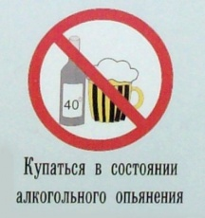
К основным причинам неудачного, а порой печального отдыха можно отнести беспечность граждан, нарушение правил поведения на воде. В большинстве случаев ЧП происходят во время распития спиртных напитков, при заплыве в нетрезвом состоянии, купании в запрещенных местах, где нет спасательных станций. Употребление алкоголя и отдых у воды часто становятся причиной гибели людей. В прошлом году открытие купального сезона не для всех было удачным:
18 мая в пригороде Пинска на реке Припять утонул 30-летний мужчина. Компания из трех человек отправилась отдыхать на реку, мужчины употребляли спиртное. Один из них отправился ловить раков, нырял. Спустя время товарищи заметили пропажу молодого человека. Лишь на следующий день тело пропавшего было найдено в 70 м ниже по течению от того места, где остановилась компания.
Важно! Нетрезвый человек не в состоянии адекватно оценивать ситуацию и может совершать поступки, которые никогда бы не совершил в трезвом виде!
Запрещается:
- купаться в водоемах в состоянии алкогольного опьянения. Алкоголь дополнительно расширяет сосуды, и после погружения в холодную воду наступает резкий спазм. В условиях открытого водоема это может стоить жизни.

РЫБАЛКА — ПРЕКРАСНЫЙ ВИД АКТИВНОГО ОТДЫХА
Далеко не все задумываются о том, что на рыбалке человека с удочкой подстерегают разного рода опасности. А между тем любой водоём, даже давно знакомый, является местом определенного риска:
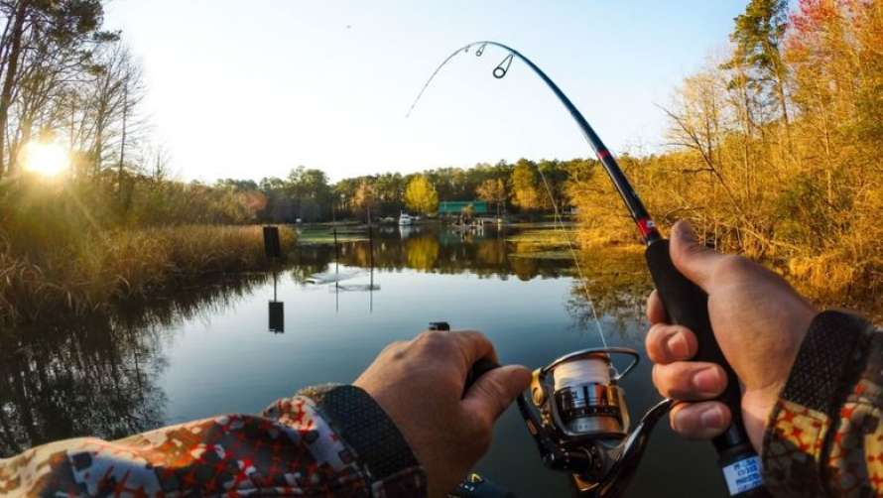
02 июня 2019 года на водохранилище в Барановичском районе во время рыбалки погиб 55-летний житель Слонима. Двое товарищей приехали порыбачить в соседний район. Когда они возвращались домой, один забыл в воде специальное приспособление для карповой рыбалки. Расстояние примерно в 150-200 м он решил преодолеть вплавь. Когда мужчина доплыл до нужного места, пропал из виду. Друг поспешил на помощь, но найти его не сумел. Спустя некоторое время работники ОСВОДа нашли тело мужчины.
Правила безопасной рыбалки:
- перед уходом на рыбалку обязательно сообщите о месте промысла родным и близким, а также уточните время возвращения;
- не стоит употреблять алкоголь, он замедляет реакцию, расслабляет внимание, притупляет чувство реальной опасности;
- возьмите с собой аптечку, фонарик, карту местности, средства оповещения о своем местонахождении;
- перед началом рыбалки необходимо осмотреть место ловли - на обрывистых и подмытых берегах рек будьте особенно осторожными;
- во избежание несчастных случаев лучше рыбачить, не отходя далеко от берега;
- при ловле с лодки рыбакам не стоит забывать о наличии на борту средств спасения и сигнализации.

КАТАНИЕ НА ПЛАВСРЕДСТВАХ
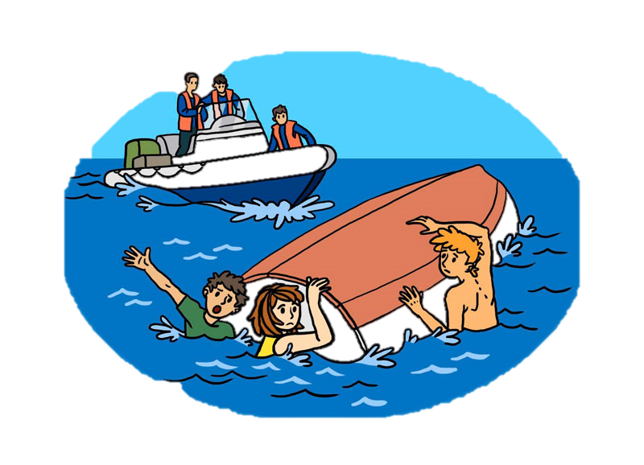
Многие граждане имеют в личном пользовании различные плавсредства (лодки, гидроциклы, катеры и др.), остальные пользуются взятыми на прокат. В любом случае любителям водных прогулок необходимо помнить, что катание на любых плавсредствах требует строгого соблюдения правил безопасности при их эксплуатации, нарушение которых может повлечь за собой непоправимые последствия:
14 марта 2020 года несчастный случай произошел в одном из населенных пунктов Пинского района – погиб 49-летний мужчина. Товарищи отправились на водохранилище, чтобы забрать лодку. Друг ждал возле автомобиля, хозяин лодки пошел за ней на противоположный берег. Мужчина нашел лодку и поплыл на ней через водоем. В какой-то момент он начал кричать, что лодка тонет. Друг попытался помочь, но было уже темно, он не смог определить, где тот находится. Тело мужчины утром следующего дня нашли водолазы.
Важно! Все находящиеся на плавсредстве должны надевать спасательные жилеты.
Запрещается:
- превышать установленное количество людей на борту;
- управлять плавсредсвами в состоянии алкогольного опьянения;
- управляющему плавсредством заходить за обозначенные буйками акватории, отведенные для купания;
- прыгать в воду с лодки;
- сидеть на бортах, переходить с места на место и пересаживаться на другие катера, лодки;
- выходить на воду на плавсредствах, совершенно для этого не приспособленных;
- близко подплывать к плавсредствам, вблизи них возникают водовороты, волны и течения: плывущего может затянуть под них.

ПОПЫТКИ ПЕРЕПЛЫТЬ ВОДОЁМ
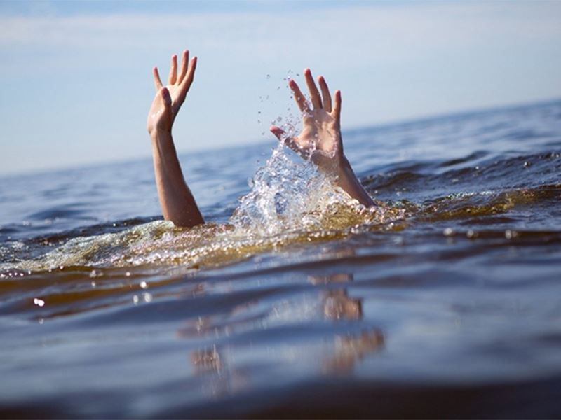
Осторожность на воде - это, прежде всего, необходимость. Люди (даже хорошо умеющие плавать) заплывают на глубину, а вернуться на берег уже не могут. Некоторые устраивают соревнования по преодолению препятствий. Но силы может рассчитать далеко не каждый:
08 июня прошлого года в Ветковском районе гомельчанин с приятелем рыбачил на озере вблизи деревни Старое Село. В какой-то момент он решил переплыть водоем. Преодолев большую часть пути, примерно в 30 м от берега ушел под воду. Работники ОСВОДа достали тело мужчины из воды.
Запрещается:
- заплывать за ограничительные знаки и удаляться от берега во время купания на значительные расстояния, а также без острой необходимости (спасение людей) переплывать водоем.

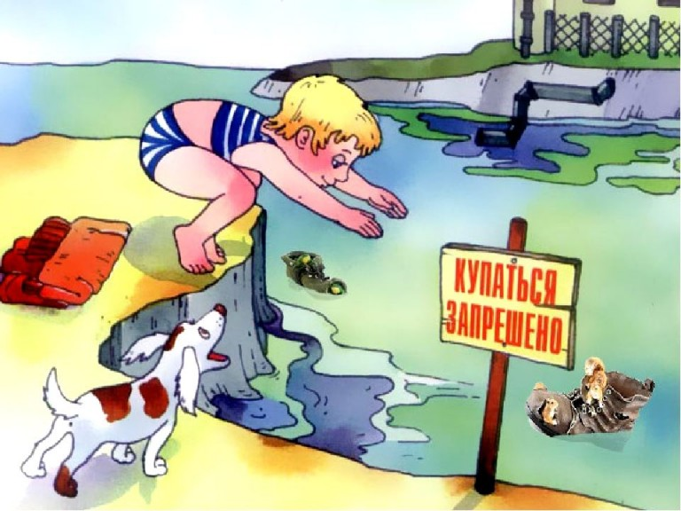
ПЛАВАНИЕ И НЫРЯНИЕ В НЕЗНАКОМЫХ, НЕОБОРУДОВАННЫХ МЕСТАХ
Многие отдыхающие любят нырять в воду с высоты. Смертельно опасно для жизни прыгать в воду в неизвестных местах. Здесь можно удариться головой о грунт, сломать шейные позвонки, потерять сознание и погибнуть. Не менее опасно также прыгать головой в воду с плотов, пристаней, дамб и других сооружений. Под водой могут быть сваи, рельсы, камни и т.п.
20 мая 2019 года ЧП произошло в Пинском районе. Мужчина отдыхал на реке Припять с товарищем. В какой-то момент решил прыгнуть в воду с плотины, однако назад уже не выплыл. Как выяснилось, купание в этом месте было запрещено.
Важно! Купайтесь только на оборудованных пляжах в зоне, огороженной буйками или поплавками.
Запрещается:
- прыгать или нырять в незнакомых местах: с мостов, причалов, пристаней и др.

ГИБЕЛЬ МАЛОЛЕТНИХ ДЕТЕЙ НА ВОДОЁМАХ
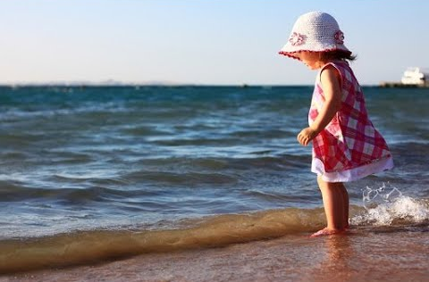
Еще раз акцентируем внимание на том, что самое главное, о чем должны помнить родители – дети не должны находиться у воды без присмотра. Это правило, которому все взрослые обязаны неукоснительно следовать. К сожалению, зачастую на воде тонут малолетние дети, оставленные без присмотра взрослых:
В Лунинецком районе 10 июня в водоеме возле школы в Микашевичах утонул пятилетний мальчик. Будучи в состоянии алкогольного опьянения, женщина ушла к себе спать, оставив ребенка под присмотром своей двоюродной сестры. Родственница вместе с двумя подругами пошли к водоему и взяли мальчика. При этом женщины не контролировали местонахождение ребенка, в результате чего он пропал из поля зрения. Тело мальчика обнаружил в водоеме участковый инспектор милиции.
Важно! Правила для родителей:
- не отпускайте ребёнка на пляж одного;
- не упускайте его из виду, когда он плавает (не стоит полагаться на то, что ребёнок уже большой и отлично плавает);
- выбирайте оборудованный пляж, ведь там дежурят спасатели.
Уважаемые родители! Лето замечательное время для отдыха, позитивных эмоций, ярких впечатлений. Но это и самый травмоопасный период для детей. Поэтому сделайте все, чтобы уберечь своего ребенка от неприятностей. Постарайтесь максимально обезопасить ваш отдых, будьте рядом со своими детьми и берегите их.

